Dalam mempelajari ebook ini sebaiknya anda baca dulu langkah demi langkah agar tidak terjadi kesalahan. Anda juga akan lebih mudah jika dalam membaca ebook ini langsung anda praktikkan. Jika bentuk tampilan berbeda itulah internet yang tiap saat dalam hitungan jam bahkan menit selalu mengalami perubahan walau ada beberapa web yang samapi berhari-hari bahkan minggu atau bahkan tahunnan selalu sama.

Tapi yang tidak mengalami perubahan adalah petunjuk utama dari web tersebut. Soal tampilan beda tapi menu utama tetap sama.

Jika anda membutuhkan web secara gratis… anda tepat dengan membaca ebook ini. Karena ebook ini dibuat berdasarkan dimana web ini dibuat. Software apa yang dibutuhkan…

Yang pertama web ini dibuat di geocities…
Apa yang anda perlukan agar dapat membuat web gratis…?

- Anda harus punya alamat email yang anda buat di web yahoo
- Miliki software khusus untuk membuat web (Front page, webpagemaker, dan masih banyak program yang lainnya)
- Buat file-file yang akan anda masukkan ke web baru anda
- Upload file ke web anda
- Sekarang anda punya web sendiri

Mengapa saya katakan web khusus apa yang umum dipakai bisa… karena tanpa software khusus anda bisa membuat web misal dengan microsoft word.

Mari kita mulai……..

Pastikan Anda telah membuat Almat Email di Yahoo
Mengapa perlu buat email… Karena ada beberapa pernyataan yang akan dialamatkan ke email Anda yang berhubungan pembuatan web Anda nanti.
OK jika sudah pastikan setelah membaca ebook ini Anda praktikkan langkah demi langkah….
- Buka internet explorer atau program bruwsing lainnya
- Ganti alamat webnya dengan mengetik geocities.com (lihat gambar 01)
- Jika belum buat email silahkan Anda masuk ke yahoo, lalu buat alamat email
- Atau Anda bisa langsung membuka web http://geocities.com
- Buat dulu alamat email lewat web ini jika Anda belum buat
- Jika sudah silahkan langsung klik tombol SigenUp
- Lihat gambar 02 di bawah ini

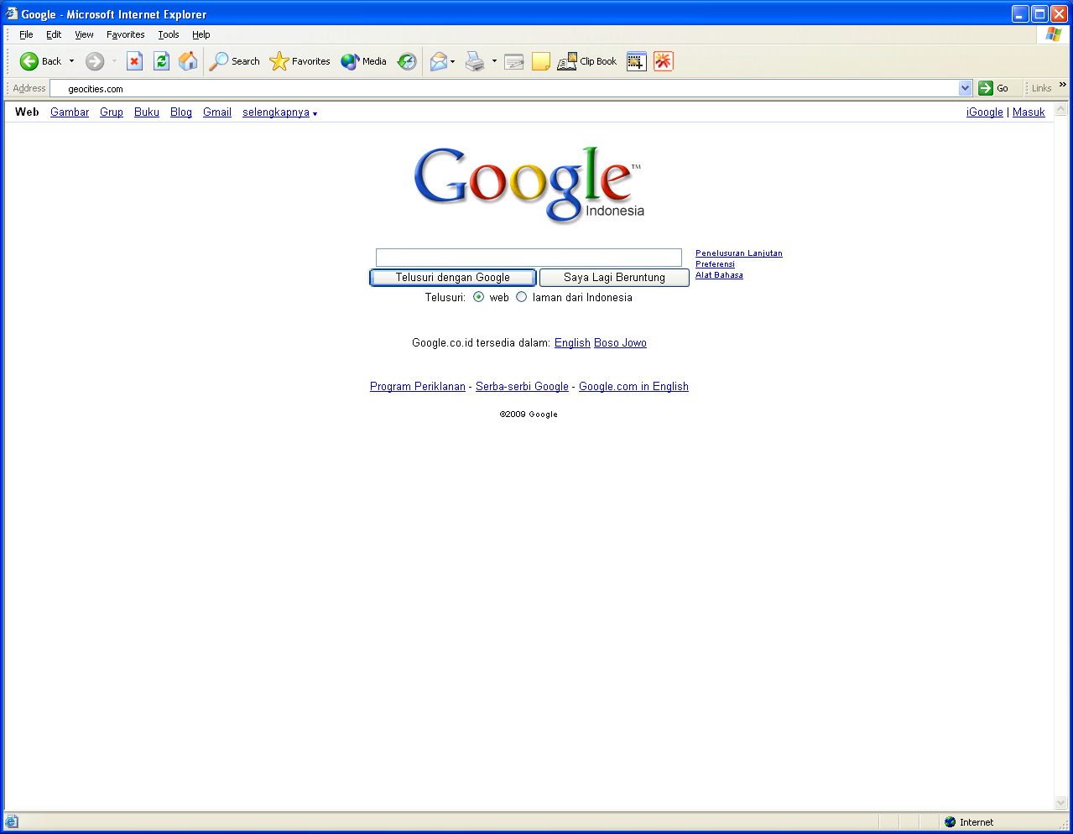
Ketik geocities.com

Gambar 01 tampilan dasbor google.com
- Tampilan geocities.yahoo.com sudah terbuka
- Klik tombol sign up

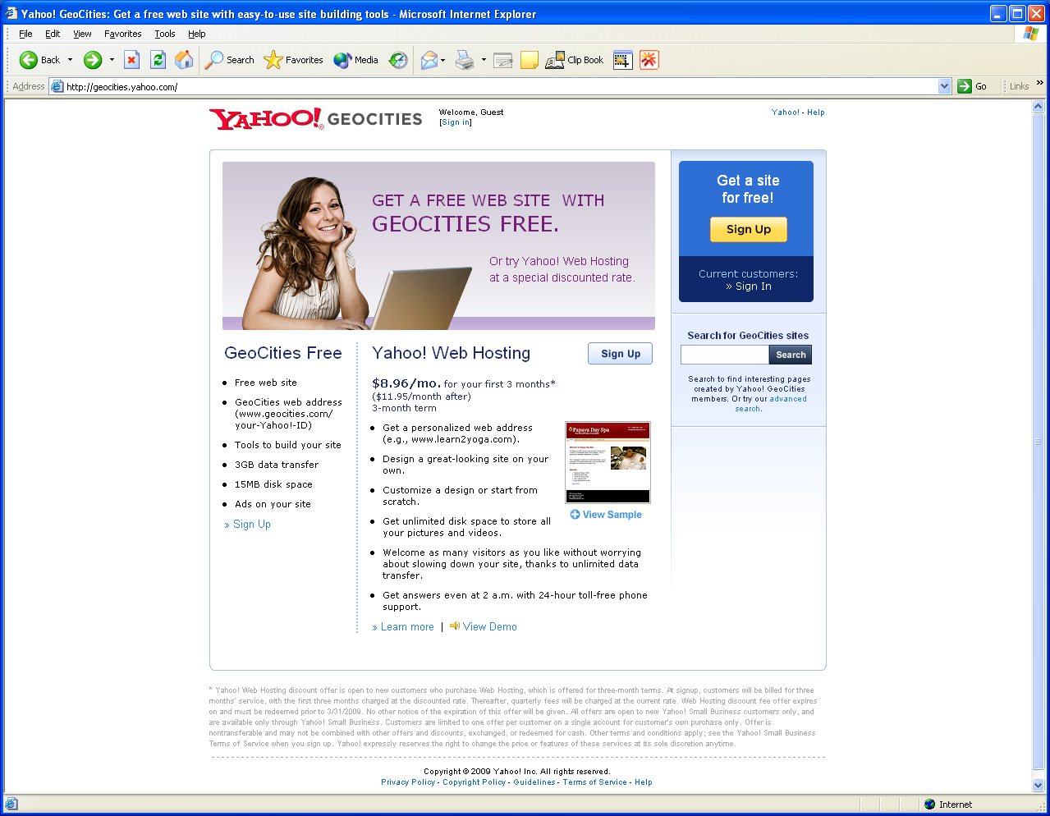
Gambar 02. Tampilan dasbor geocities.yahoo.com

- Klik tombol Sign Up
- Akan muncul menu baru Lihat gambar 03
- Pada kolom yahoo ID ketikkan email Anda
- Pada kolom password ketikkan password yang pernah anda buat
- Kedua langkah no 12 dan 13 adalah sama seperti anda akan membuka alamat email anda jadi jangan sampai lupa alamat email dan password yang pernah anda buat
- Akan muncul menu baru lihat gambar 04

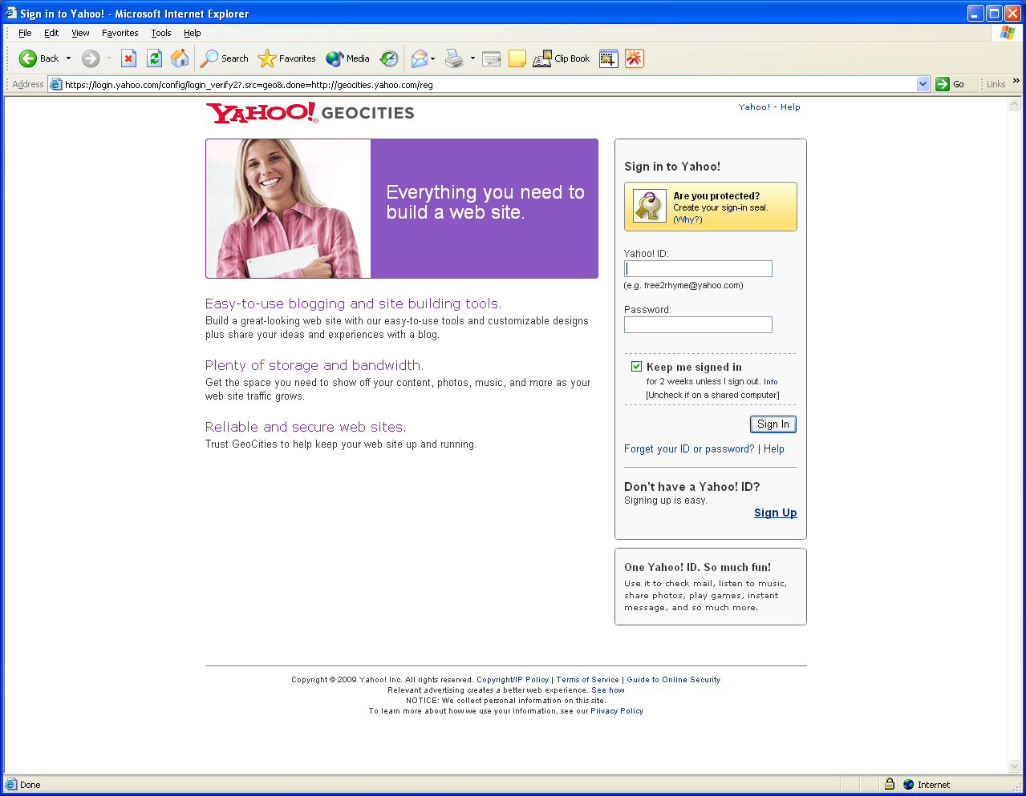
Lihat contoh penulisan email yang pernah saya buat dan password untuk membuka email tersebut
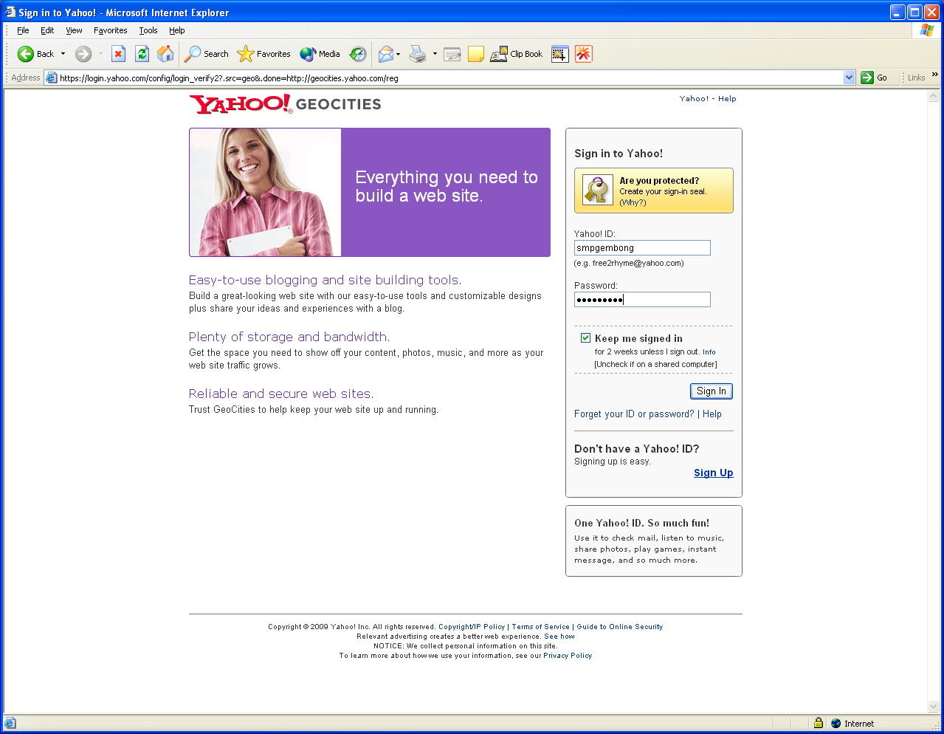
Ketik Alamat Email Anda di sini
Ketikkan Password di sini
Jika kedua kolom terisi dengan benar klik tombol ini untuk melanjutkan. Jika ID atau password salah akan ada komentar. Silahkan diulangi. Jika berhasil lihat gambar 05
- Seperti inilah langkah selanjutnya jika anda menuliskan data dengan benar langkah selanjutnya adalah
- Jawab pertanyaan di bawah ini
- Pertanyaan 1 Pilih salah satu jawaban dengan mengklik satu pilihan Anda
- Pertanyaan 2 anda bisa memilih salah satu atau semuanya jawaban yang tersedia dengan mengklik pilihan yang ada
- Pertanyaan 3 ketikkan tipe kode yang tertera di atasnya
- Lihat contoh pengisian yang saya lakukan

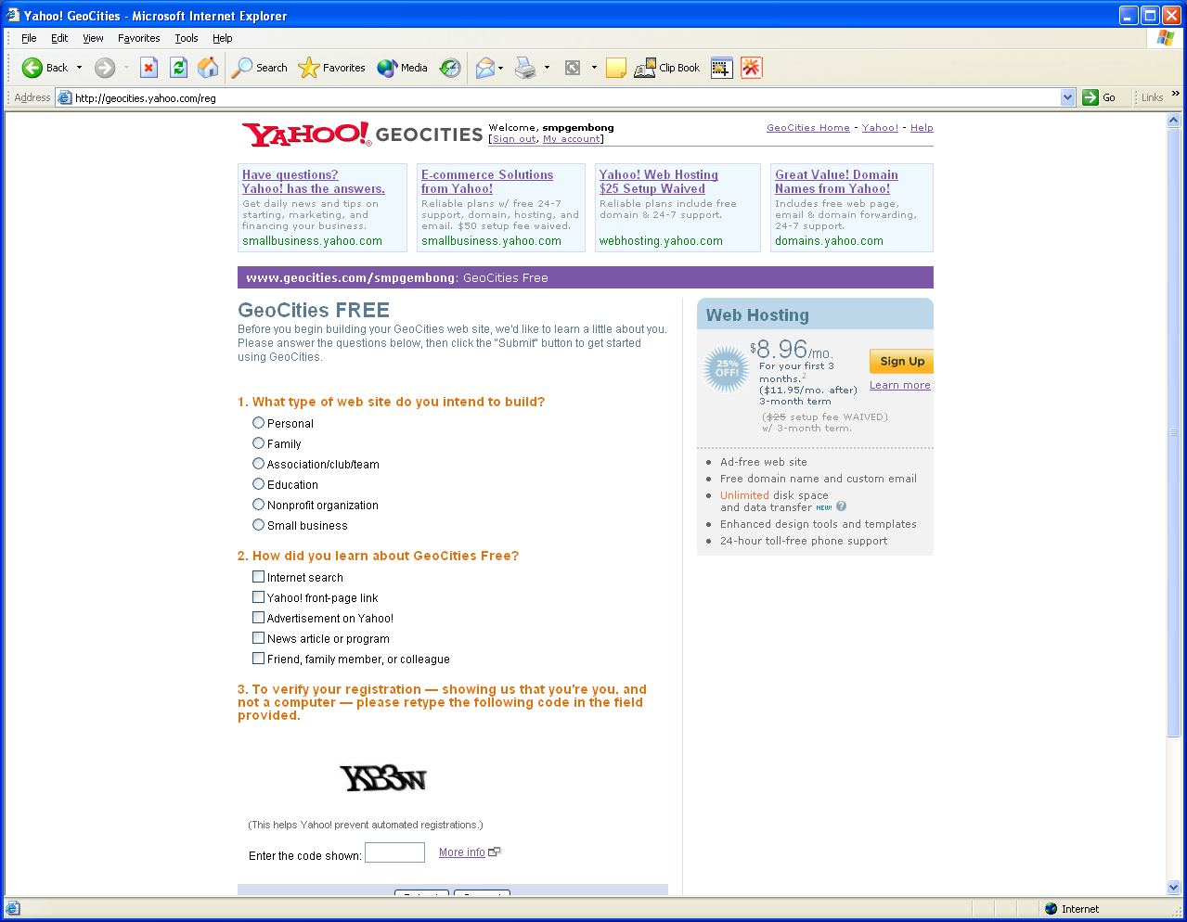
Klik salah satu pilihan jawaban Anda
Silahkan beri tanda cek list satu atau semuanya tidak masalah
Ketikkan di sini sesuai gambar teks di atasnya sama persis jika salah ketik maka harus diulang
005
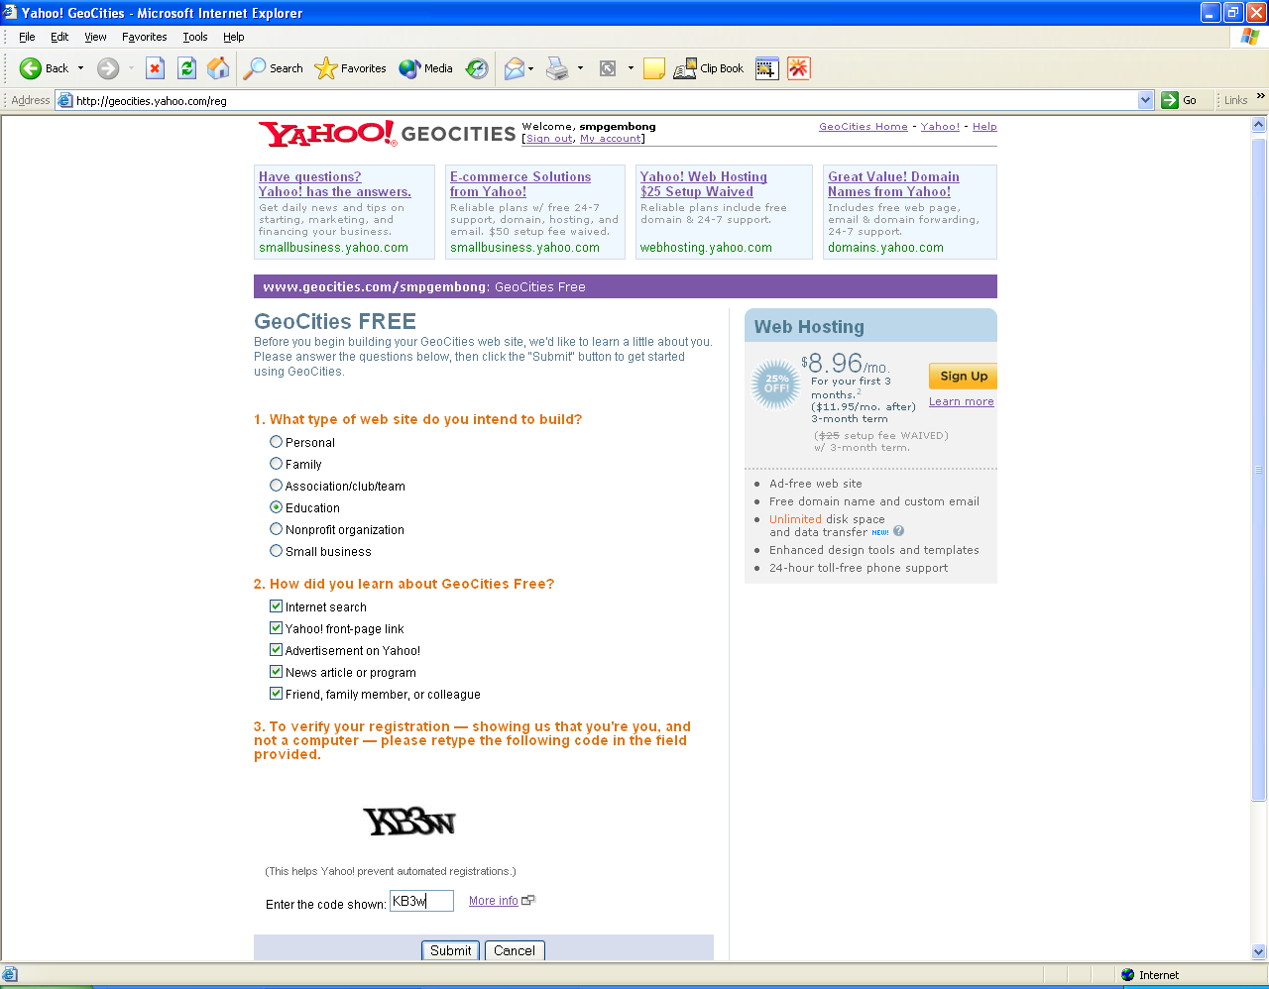
Gambar 06 pengisian registrasi

- Jika Anda telah mengisi pertanyaan di atas akan muncul pernyataan Anda telah berhasil membuat alamat web seperti berikut :
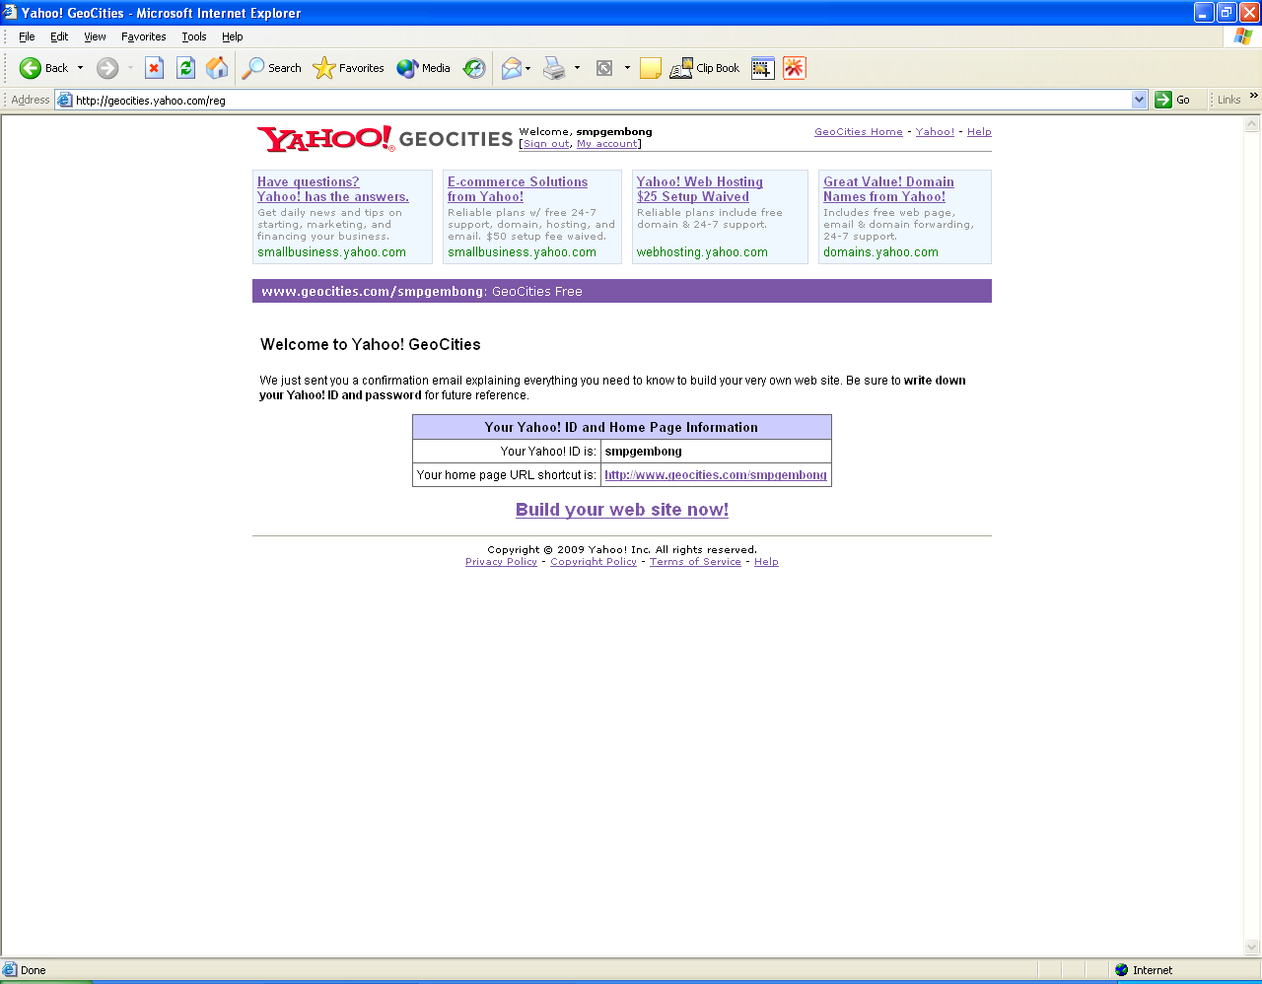
Alamat Web anda. Pada contoh ini anda bisa langsung ketik geocities.com/smpgembong lalu enter Web smpgembong akan terbuka
Gambar 07 Bukti bahwa Anda telah berhasil membuat alamat web

Selamat Anda telah membuat alamat web baru
Langkah selanjutnya adalah :
- Klik teks get started
- Mempersiapkan isi web yang baru Anda buat
- Mengisi web tersebut dari file yang anda buat (dari CD, Diskete, flasdisk, atau langsung dari komputer atau internet.
- Perlu anda ketahui halaman pertama yang akandipangil adalah file yang harus Anda beri nama Index.html

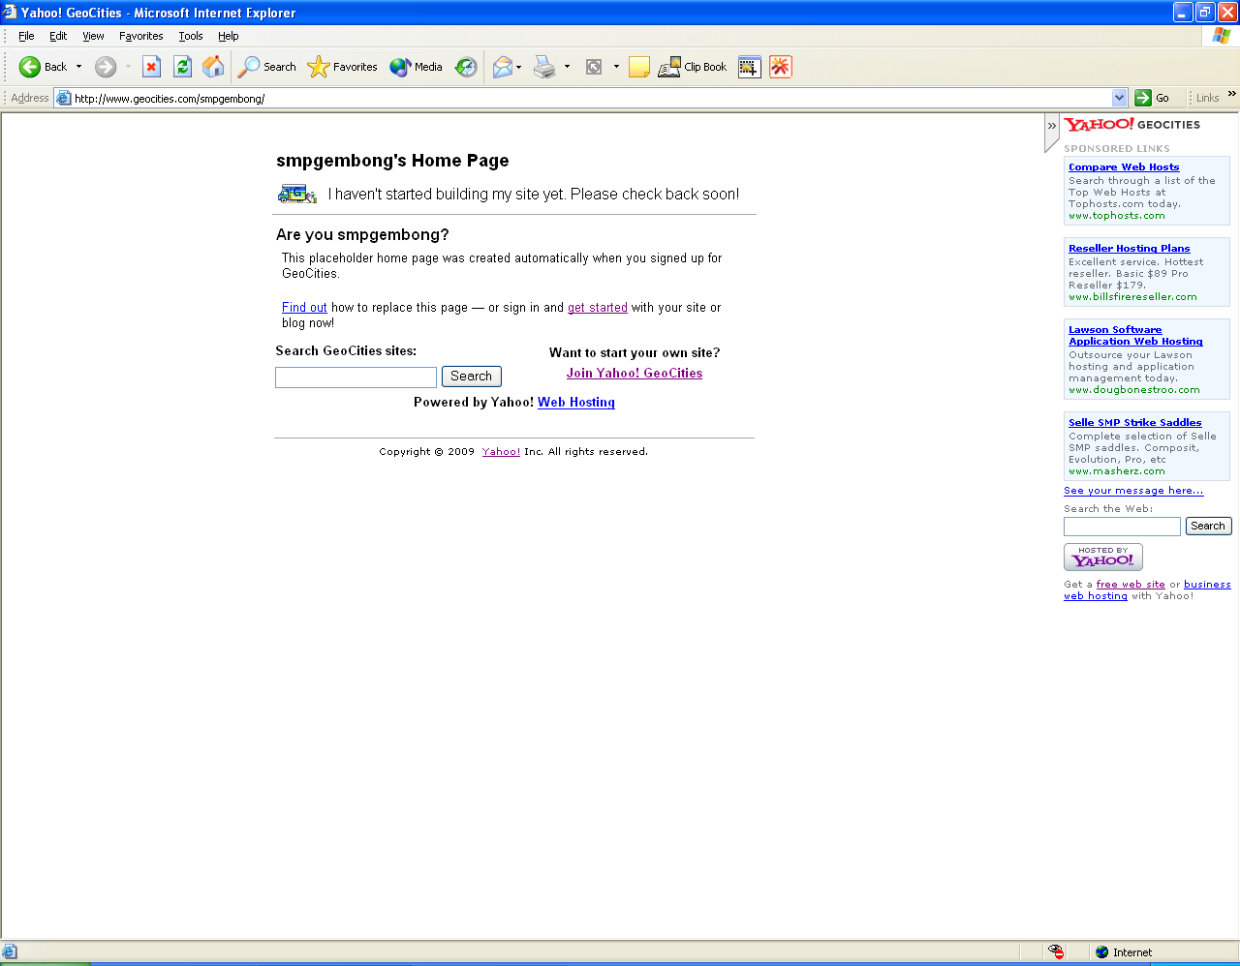
Klik teks ini untu memulai pengisian web
Gambar 07.1 Memulai masuk ke home page Anda
- Klik teks started untuk memulai mengaploud atau mengisi web anda
- Lihat tampilan control panel
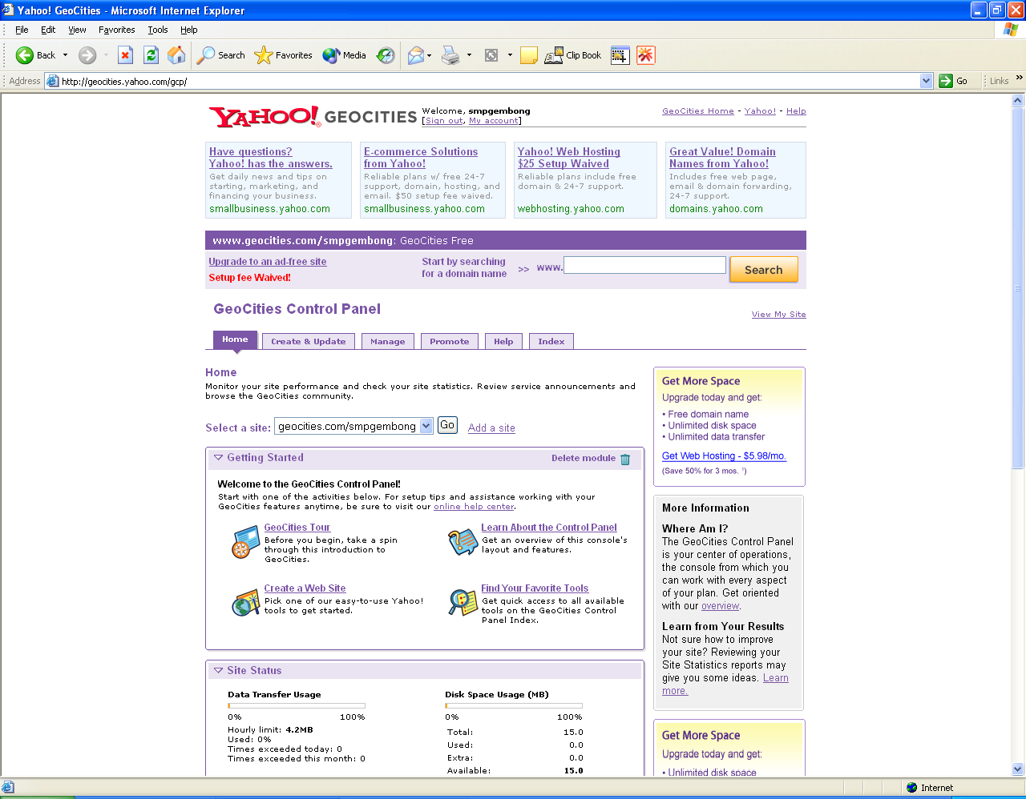
Klik menu Manage untuk masuk kemenu berikutnya
Klik menu ini untuk langsung ke file manager
Gambar 07.2 Menu kontrol panel geocities
- Di menu ini Anda akan memulai pengisian web Anda
- Klik tombol manage

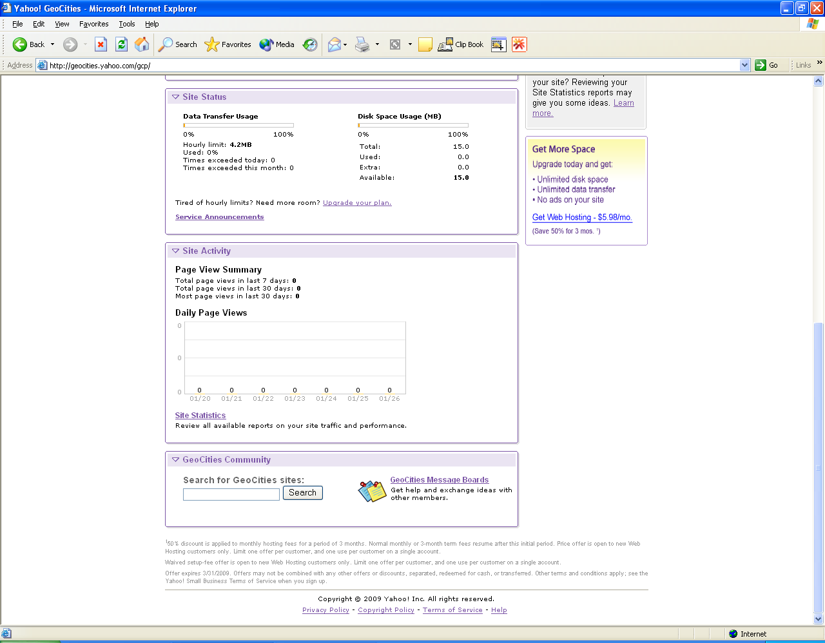
Gambar 07.3 Menu kontrol panel geocities
teruskan
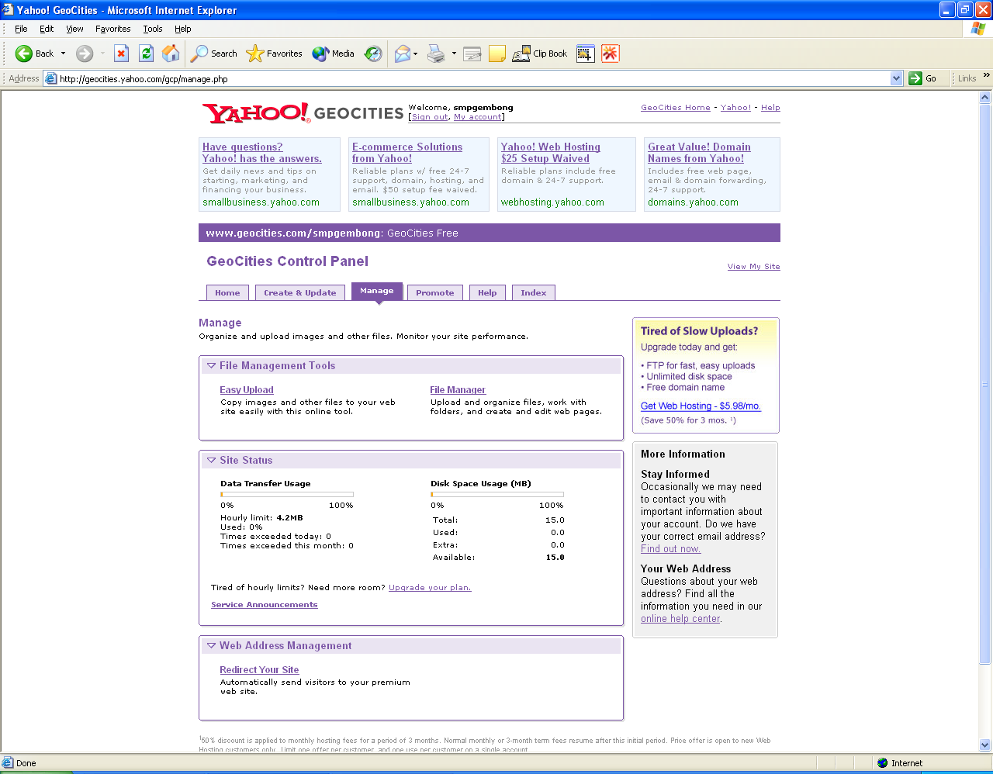
Klik teks File Manager untuk meneruskan
Gambar 08 klik file manager
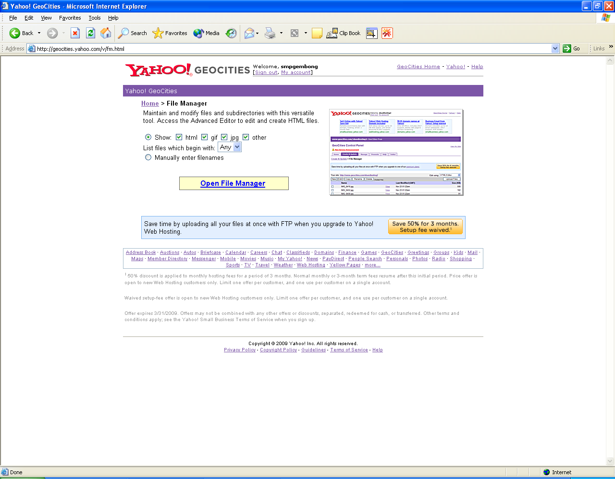
Klik teks Open File Manager untuk meneruskan
Gambar 09 langsung klik tombolopen file manager
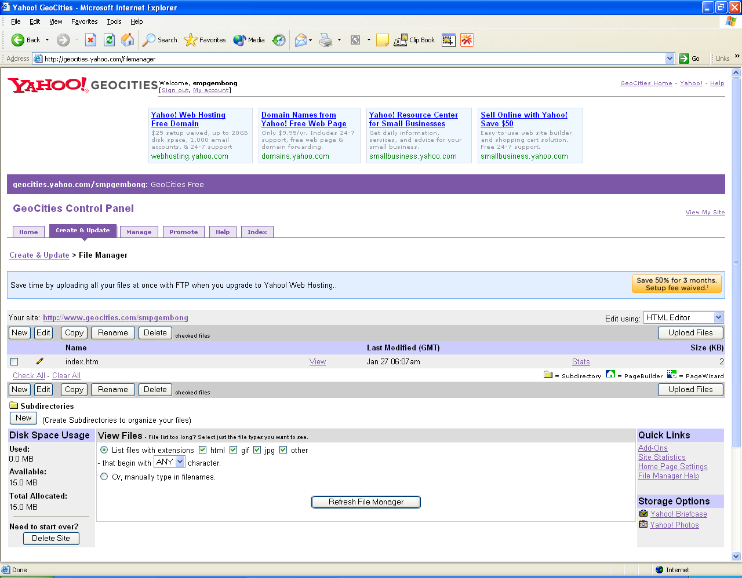
Klik Uoload Files untuk memulai memasukkan file yang akan kita masukkan ke web kita
File index.htm secara otomatis ada dan Anda tinggal memasukkan file sama yang isinya beda
Gambar 10 file yang sudah ada otomatis baru satu
- Pada tampilan ini akan ditunjukkan file apa saja yang sudah anda masukkan. Pada awal pembuatan file index.htm akan secara otomatis terisi ke web anda
- Klik tombol upload files untuk memasukkan file index.htm buatan anda sendiri
- Jika file indeks belum anda hapus secara otomatis akan ditumpangi file baru jika nama file tersebut sama.
- Perhatikan berapa kapasitas maksimal web free anda. Disini tertulis 15,0 mb. Dalam sekali upload yaitu dalam hari atau jam yang sama jangan lebih dari 4mb. Jika berlebihan maka web anda pada hari itu tidak dapat anda akses
- Pastikan file yang akan upload jumlah tidak lebih dari 4 mb
- Klik untuk langkah seterusnya
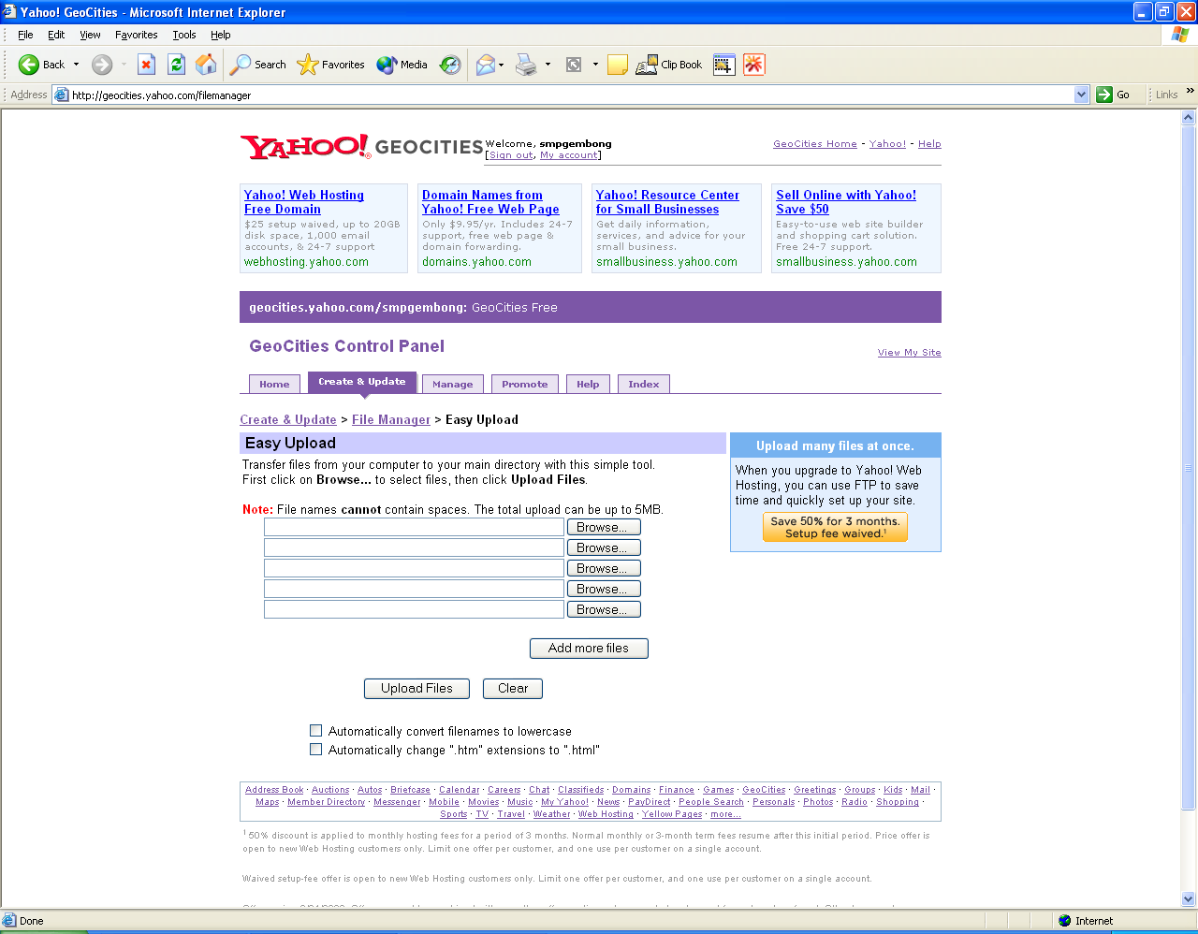
Klik untuk mengambil file yang akan anda masukkan ke web anda
Gambar 11 memulai memasukkan file

- Klik tombol browse pertama untuk memasukkan 1 file pertama
- Klik tombol browse pertama untuk memasukkan 1 file kedua
- Klik tombol browse pertama untuk memasukkan 1 file ketiga dan seterusnya
- Jika akan memasukkan 10 file sekaligus maka anda harus menambah kolom browse dengan cara mengklik add move files hingga sesuai jumlah yang anda butuhkan
- Jika anda mengklik tombol brows akan muncul menu bok choose file
- Anda tidak bisa memasukkan lebih dari 1 dalam satu kotak browse
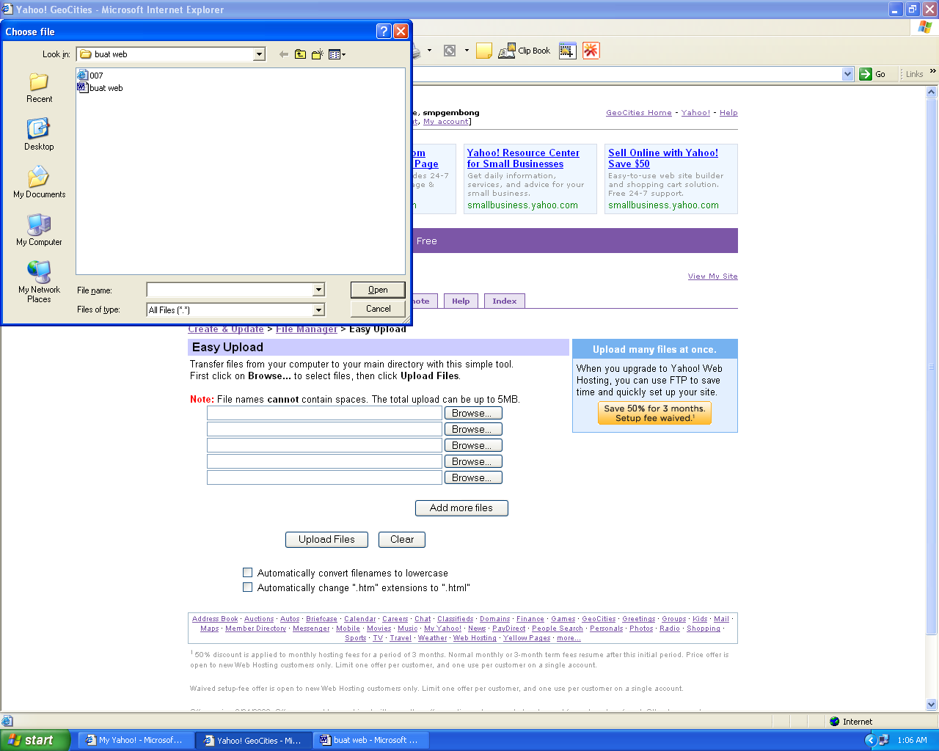
Setelah anda klik file yang akan anda upload klik tombol ini
Gambar 12 menu bok choose files

Langkah ini sama seperti jika anda akan membuka file pada umumnya, bedanya file ini hanya satu per satu dan tidak bisa sekaligus. Kalau anda pakai program lain tentunya akan mudah dan cepat
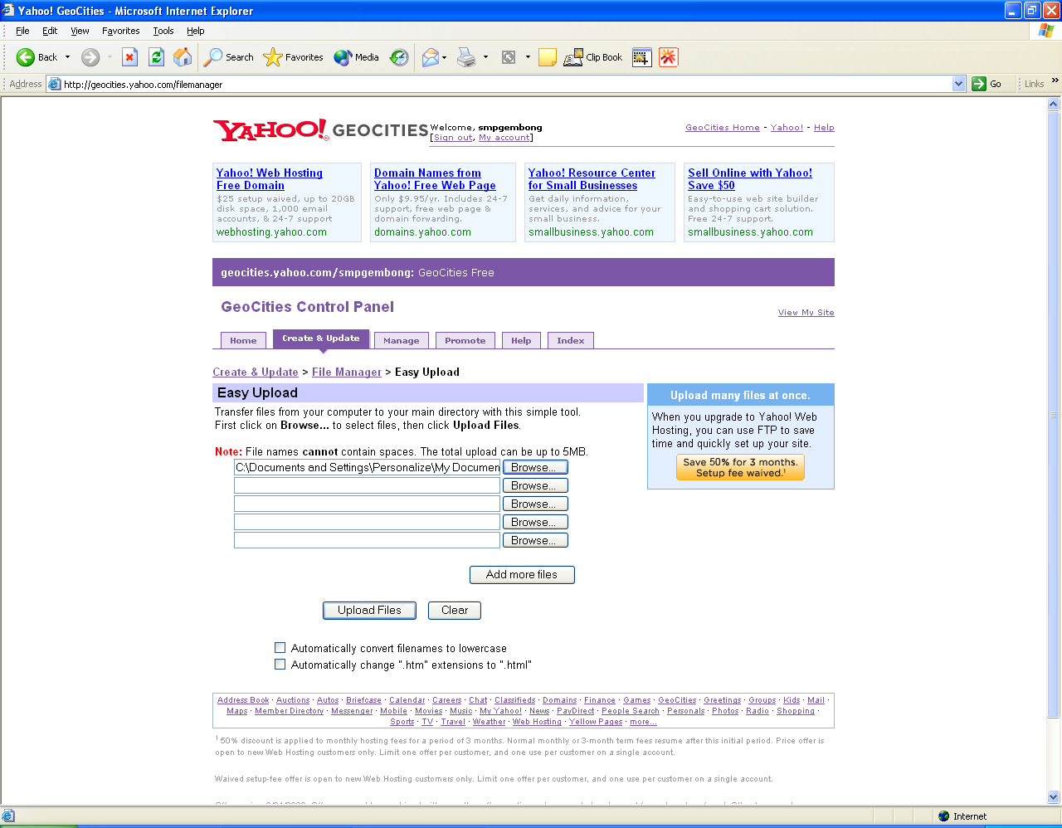
Satu file telah siap untuk diupload. Jika akan menambah file lagi klik tombol brows berikutnya. Lakukan seperti tadi. Jika berhasil akan muncul pernyataan berikut
Gambar 13 file siap diupload

Langkah seterusnya
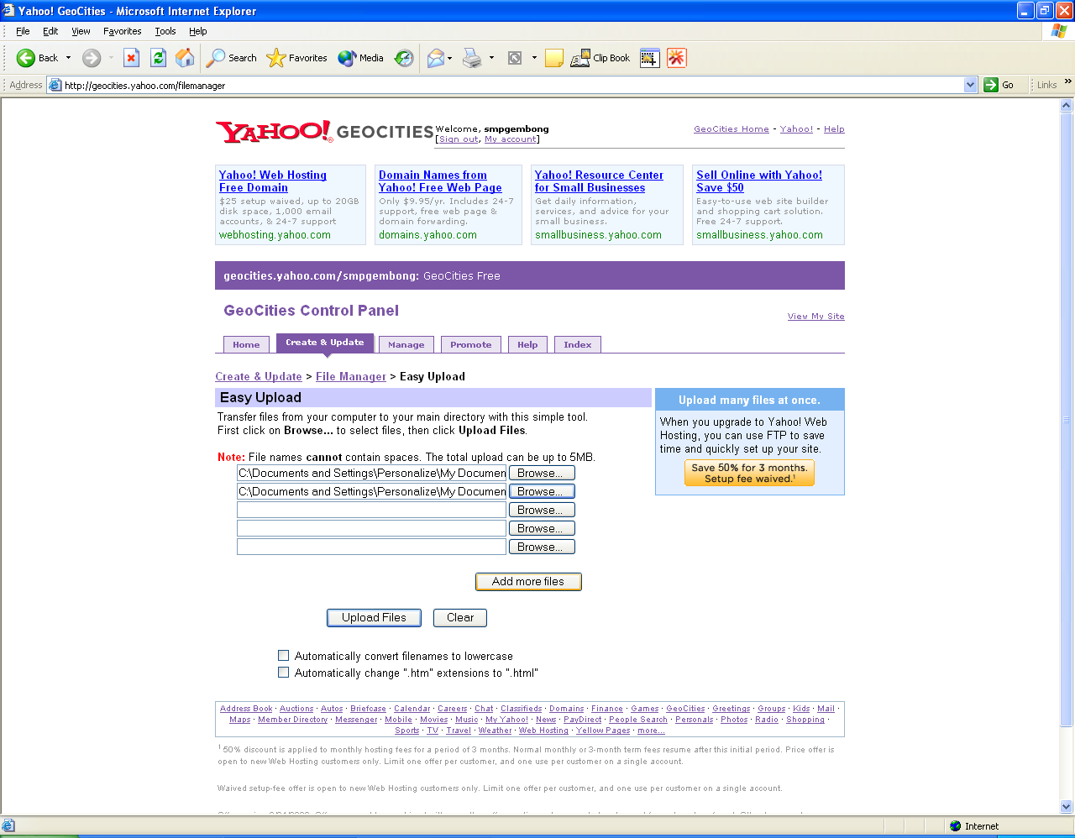
Gambar 13.1 2 file sudah siap untuk diupload
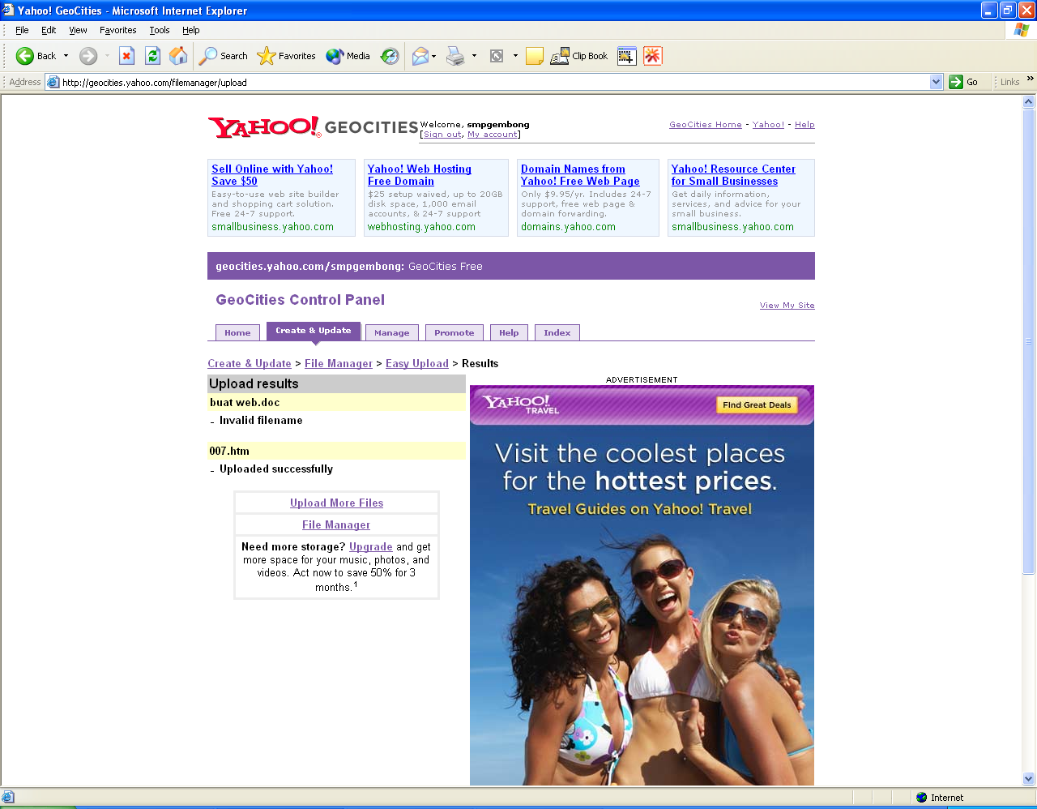
Files gagal upload karena penulisan yang salah (bukan buat web, seharusnya buatweb)
Klik upload mate files jika akan mengupload lagi, jika akan melihat hasil upload klik file manager
Gambar 14. Upload files anda telah sukses

Gagal upload :
- Nama file lebih dari 1 kata penulisan dipisah (menu utama, data pribadi dst) seharusnya (menu_utama atau menuutama, datapribadi atau data_pribadi
- Kesalahan pada contoh di atas adalah penulisan dokumen buat web.doc gagal upload
- Kapasitas files terlalu besar. Batas maksimal upload di geocities dibatasi 5 mb lebih dari itu akan gagal

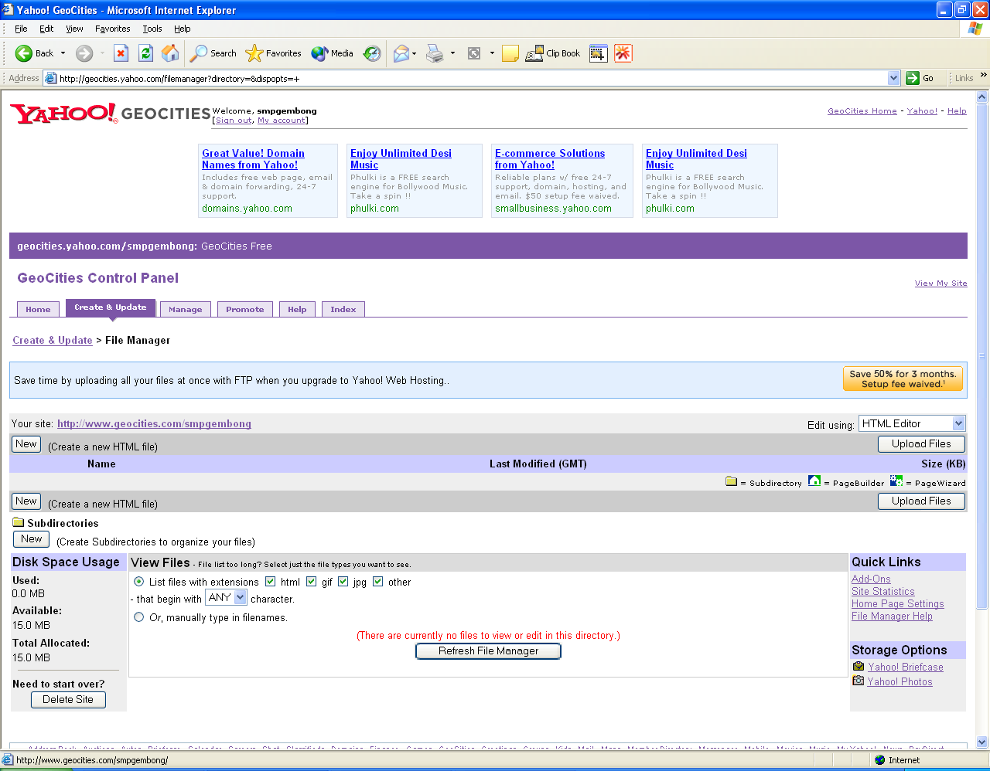
Lihat hasil upload apakah berhasil muncul di web anda atau tidak klik alamat ini
Gambar 15 cek web

Hasil upload file

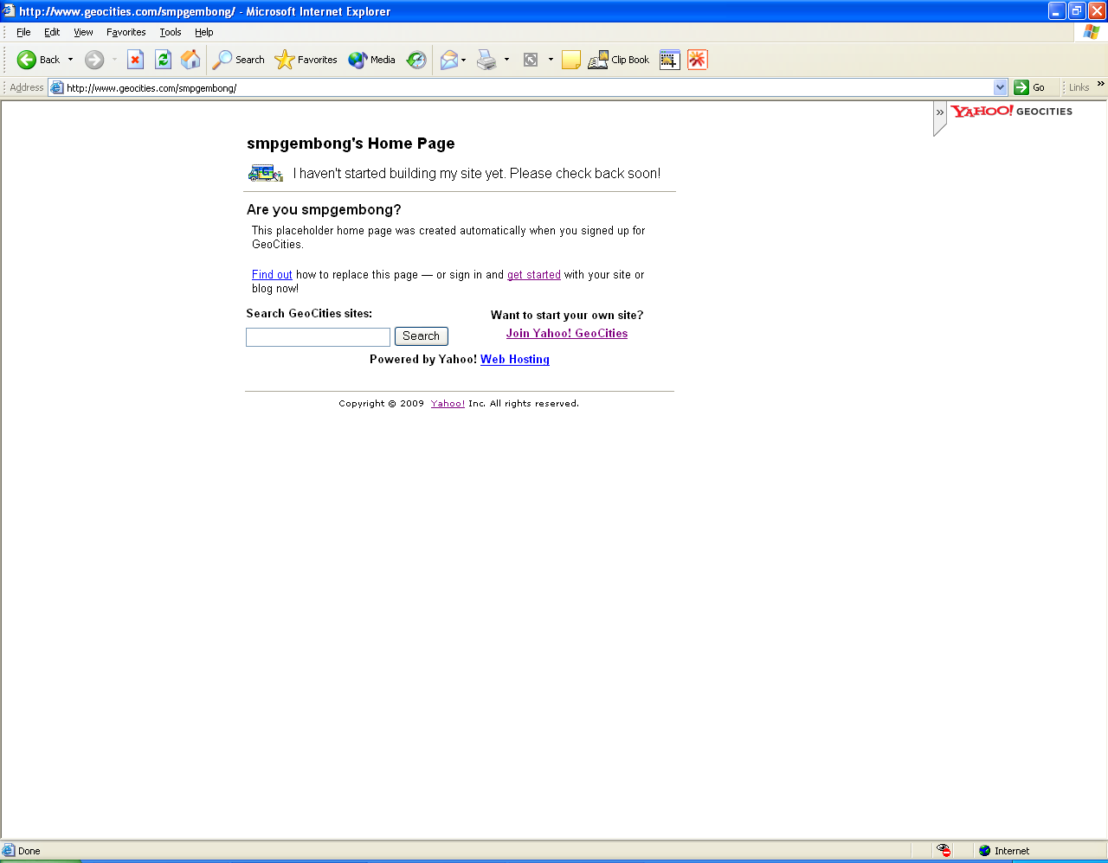
Benarkah ini web anda…? Ya
Mengapa begini …?
Karena Anda belum mengupload file index.htm hasil kerja anda atau kopian. Silahkan upload file utama (index.htm/html) yang Anda buat
Klik back atau klik get started
Gambar 16 halaman web baru dibuat

Masukkan file index yang anda buat sendiri atau mengkopi dari web lain yang akan anda jadikan halaman utama untuk sementara waktu jika anda belum mempersiapkan

Lakukan cara seperti tadi dengan cara mengklik toll back atau get started
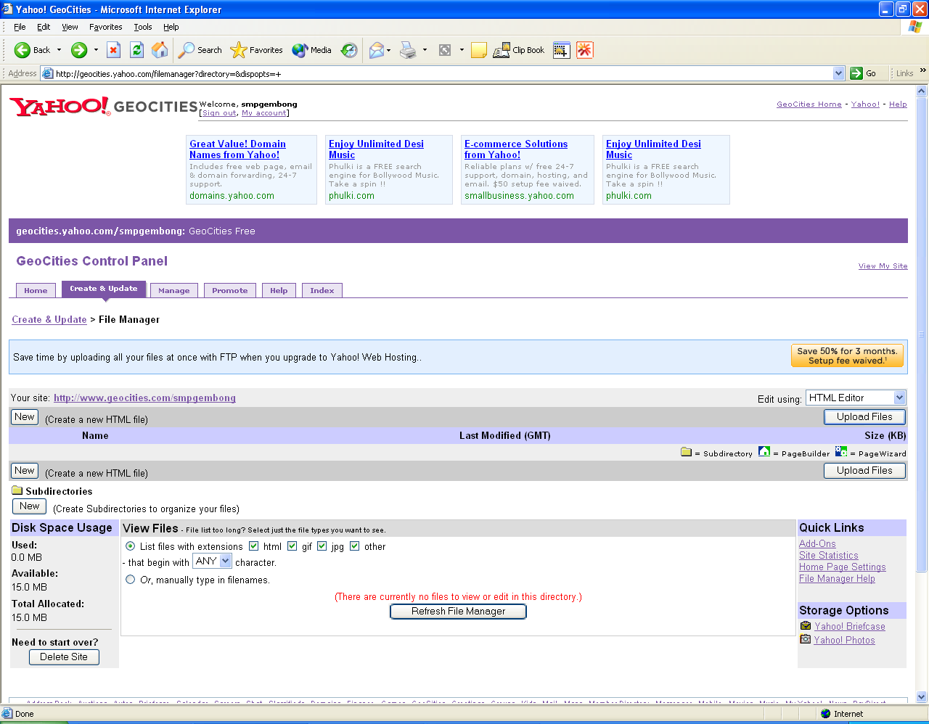
Gb 17 menambah file

Teruskan
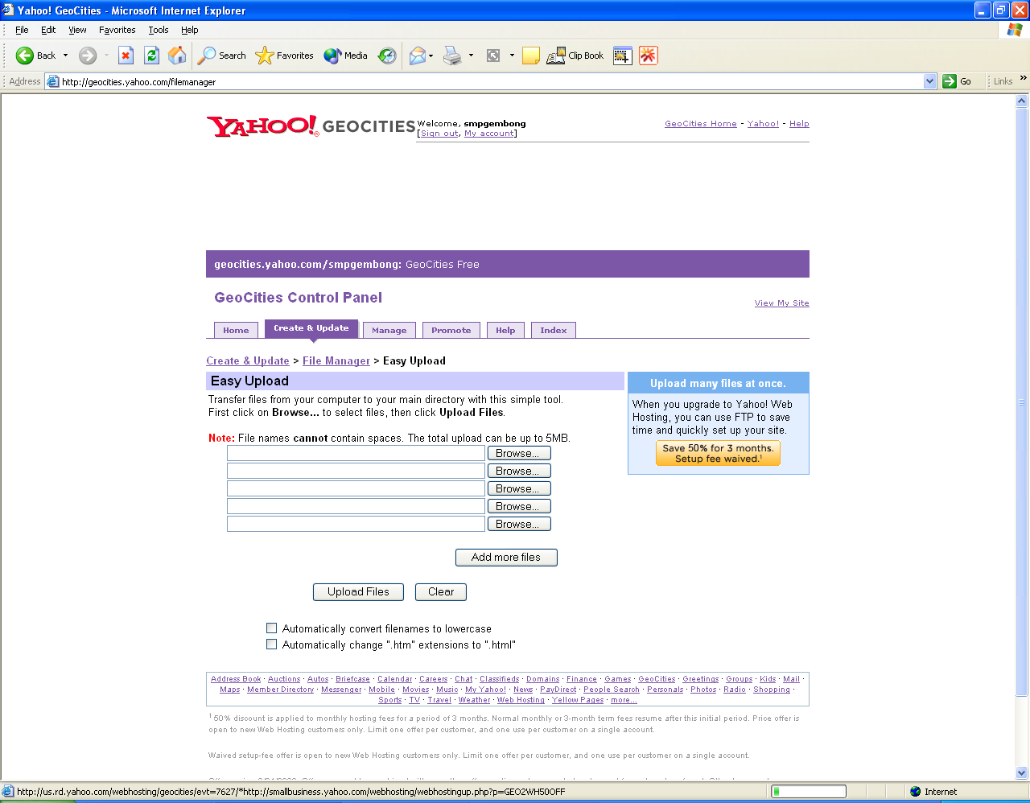
Gambar 18 menu easy upload

Teruskan
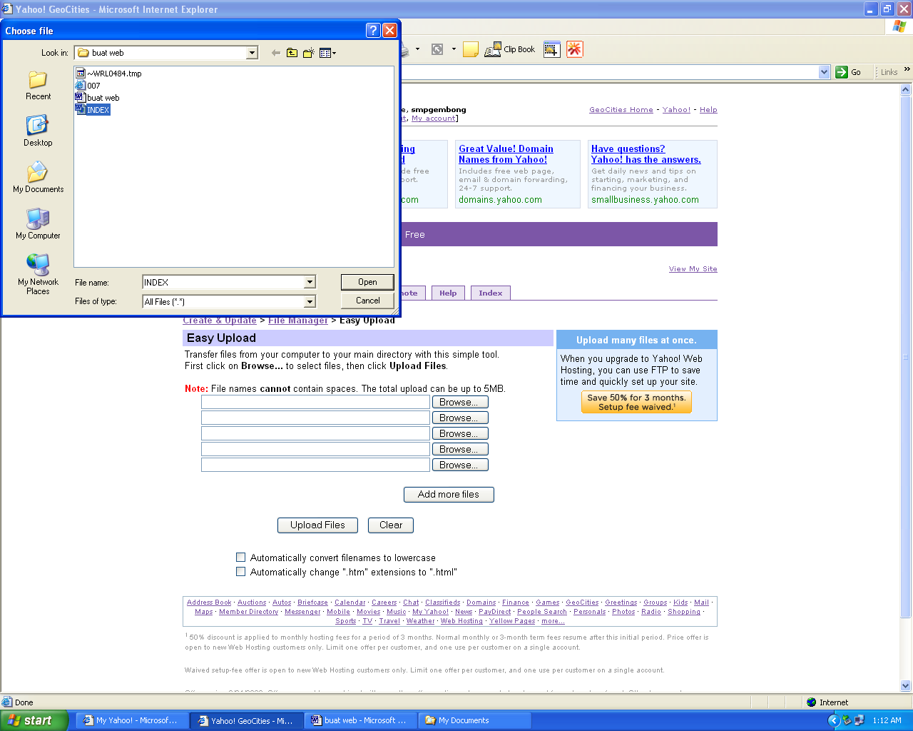
Gambar 19 menu bokx compouse

Teruskan

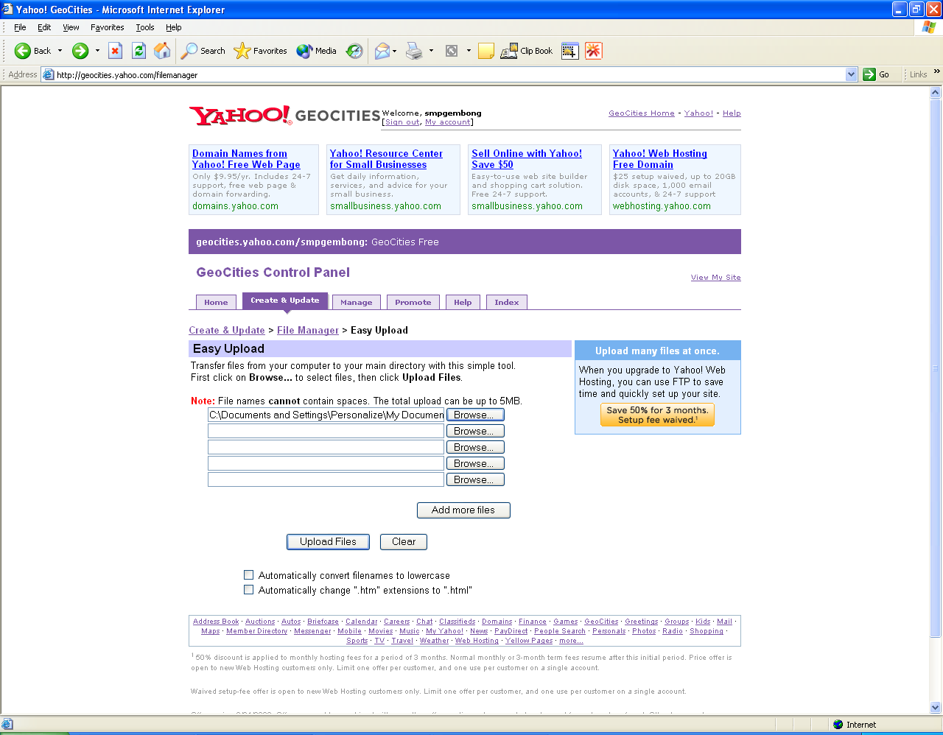
Gambar 20 siap upload file tambahan

Teruskan

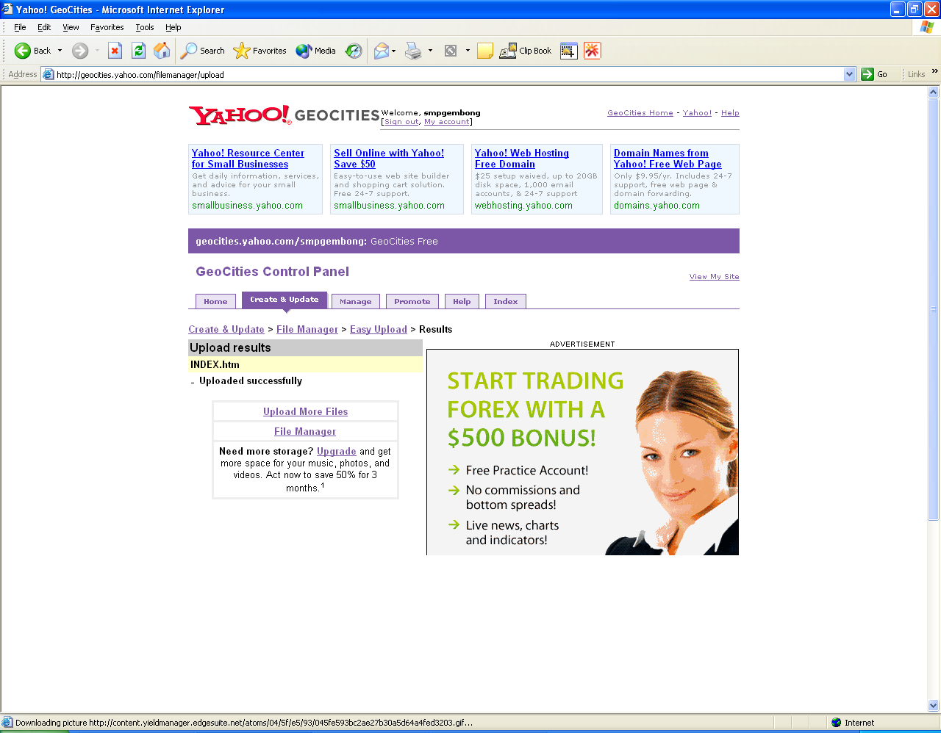
Gambar 21 file tambahan telah berhasil

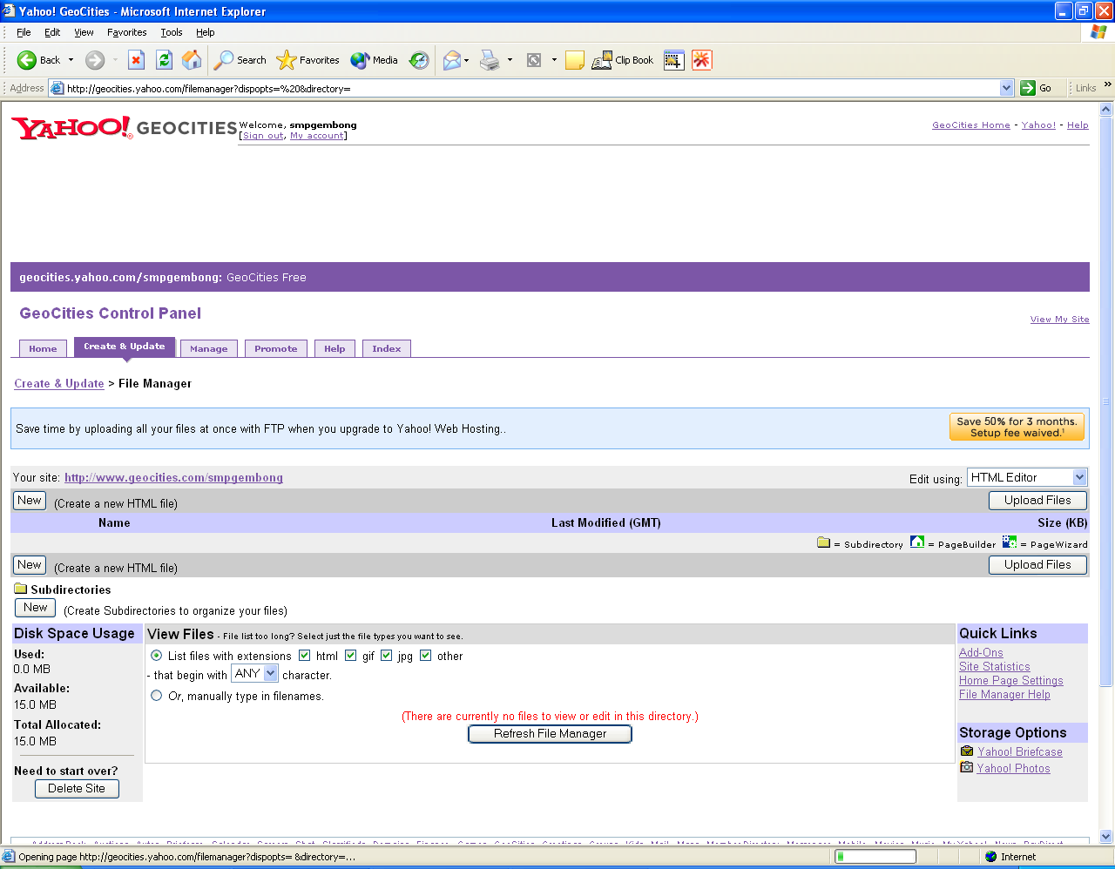
Gambar 22 klik site anda (http://www.geocities.com/smpgembong)

Teruskan

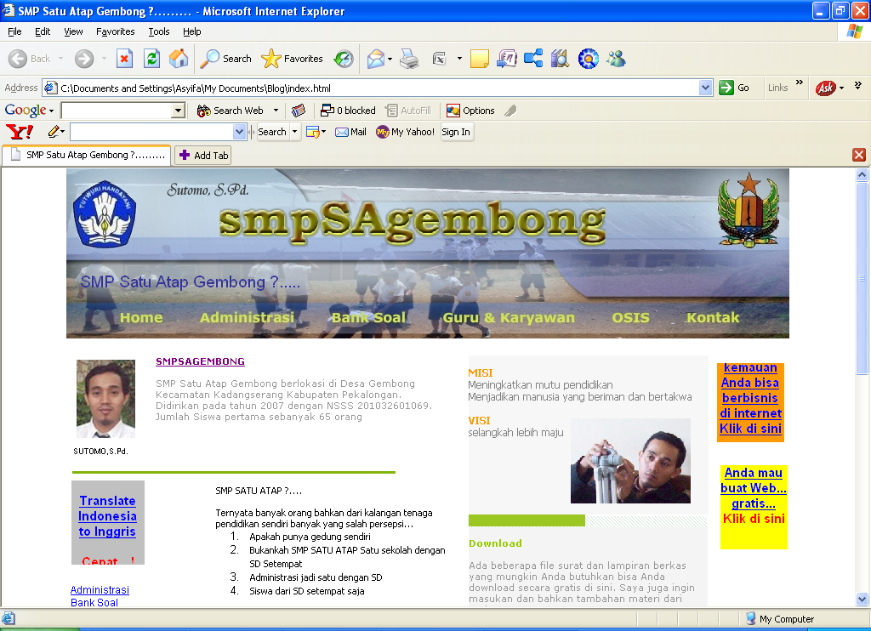
Halaman muka Web Anda klik kembali
Gambar 23 file index.htm buatan sendiri telah berhasil dupload

Selamat mencoba. Mudah-mudahan tidak ada kesulitan

Terima kasih Anda mengikuti petunjuk pembuatan alamat web hingga pengisian web anda.
Jika ada kesulitan kirimkan lewat email saya misikomku@yahoo.com

Tunggu ebook yang lainnya. Lagkah membuat folder dan memasukkan file ke folder tersebut

